20 апреля в СПбГАВМ проходил II этап Всероссийского конкурса Минсельхоза на лучшую научную работу среди студентов, аспирантов и молодых ученых.
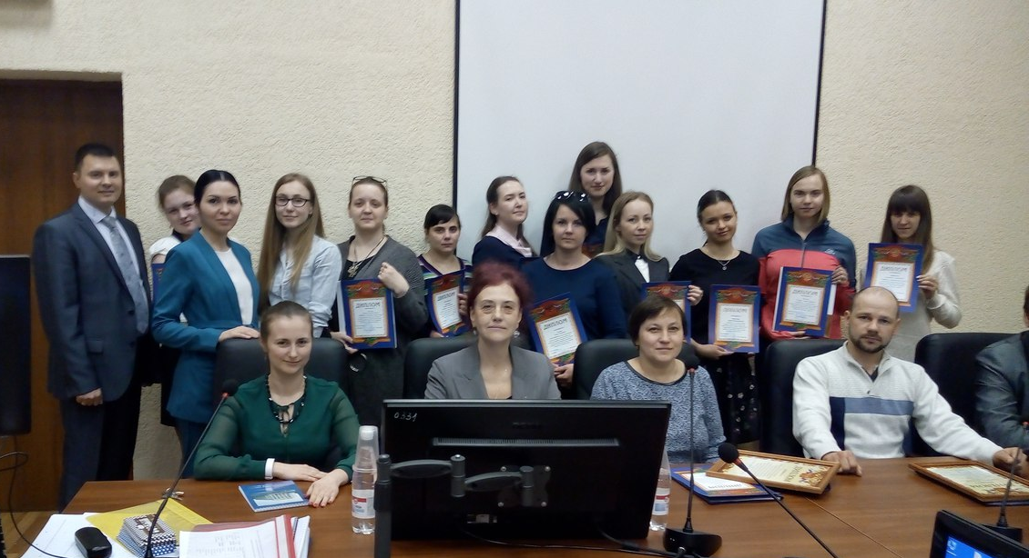
Конкурсная комиссия была представлена:
- Председатель Стекольников А.А.- д.в.н., профессор, академик РАН, ректор (ФГБОУ ВО СПбГАВМ)
- Карпенко Л.Ю., д.б.н., проректор по НИР (ФГБОУ ВО СПбГАВМ)
- Белова Л.М. , д.б.н., профессор, зав. каф. паразитологии (ФГБОУ ВО СПбГАВМ)
- Рыжакина Т.П., к.б.н., доцент кафедры ВНБ, хирургии и акушерства (ФГБОУ ВО «Вологодская государственная молочнохозяйственная академия им. Н.В. Верещагина»)
- Шутенков А.Г., к.б.н., зав. каф. ветеринарии (ФГБОУ ВО «Великолукская ГСХА»)
- Лунегов А.М., к.в.н., доцент кафедры фармакологии и токсикологии (ФГБОУ ВО СПбГАВМ)
- Токарев А.Н., д.б.н., доцент, зав. каф. ВСЭ(ФГБОУ ВО СПбГАВМ)
Среди аспирантов и молодых ученых в номинации «Биологические науки»:
Первое место заняла аспирант 3-го года обучения кафедры биохимии и физиологии СПбГАВМ, Полистовская Полина Александровна.
Второе место - Ткачева Елена Сергеевна, старший преподаватель Вологодской ГМХА им. Верещагина.
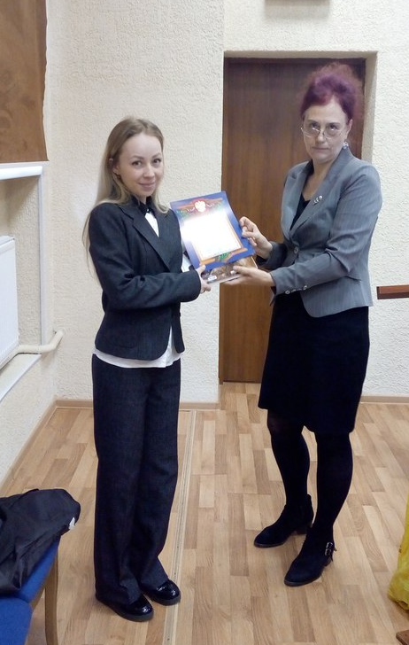
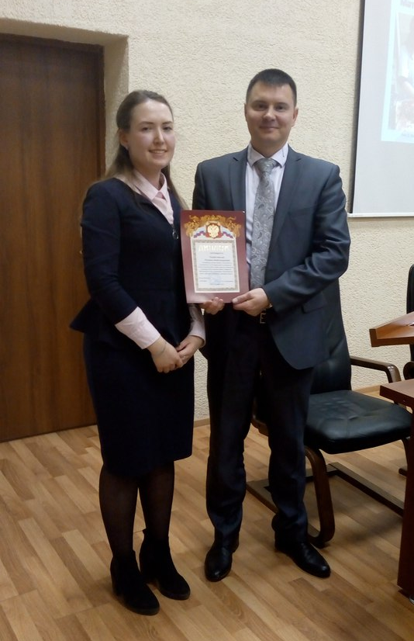
Третье место - Алистратова Флюра Илгизовна, аспирант 3-го года обучения кафедры биохимии и физиологии СПбГАВМ,
В номинации «Ветеринарные науки» первое место заняла аспирант 3-го года обучения кафедры ВСЭ СПбГАВМ - Васильева Мария Анатольевна.
Второе место - Каштанова Дария Владимировна, аспирант 2-го года обучения кафедры организации, экономики, управления ветеринарного дела СПбГАВМ.
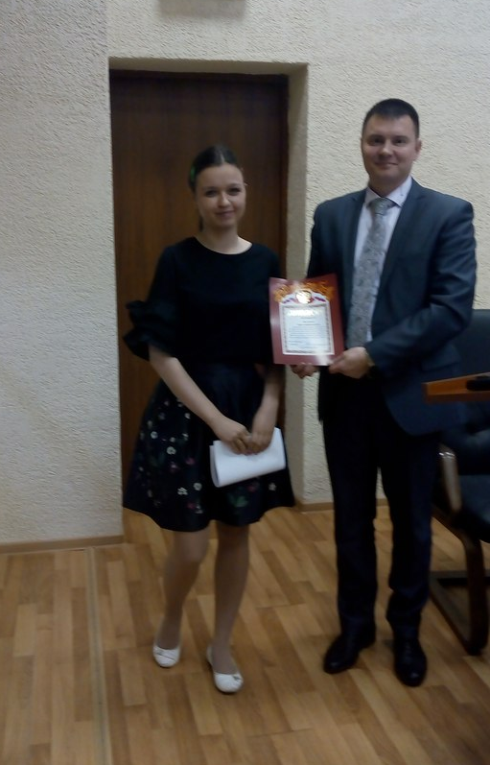
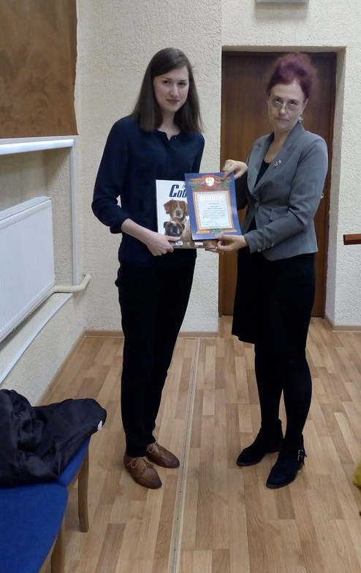

Научные работы студентов, занявшие 2 первых места в номинации «Ветеринария»
Место | Ф.И.О. | ВУЗ | Название работы
1. | Свиридова Александра Владимировна, студент 5 курса 7 группы | СПбГАВМ | Исследование кормов на микотоксины и разработка нового комплексного сорбента для профилактики микотоксинов
2. | Воробьева Елизавета Алексеевна, студент 3 курса 731 группы факультета ветеринарной медицины и биотехнологий | Вологодская ГМХА | Изменения в крови коров при использовании в рационе кормового концентрата «Урга»
Пожелаем победителям II тура конкурса удачи в следующем этапе конкурса!

